
АДМИНИСТРАЦИЯ КОЛПАШЕВСКОГО ГОРОДСКОГО ПОСЕЛЕНИЯ
ПОСТАНОВЛЕНИЕ
18.02.2021 № 87
О внесении изменений в постановление Администрации Колпашевского городского поселения от 10 декабря 2019 года № 854 «Об утверждении схемы размещения нестационарных торговых объектов на территории муниципального образования «Колпашевское городское поселение»

В соответствие со ст. 14 Федерального Закона от 6 октября 2003 года № 131-ФЗ «Об общих принципах организации местного самоуправления в Российской Федерации», пункта 8 постановления Администрации Томской области от 9 июля 2010 года № 135а «О порядке разработки и утверждения органами местного самоуправления муниципальных образований Томской области схем размещения нестационарных торговых объектов на территории муниципального образования», на основании обращения от 7 декабря 2020 года № 4943/20
ПОСТАНОВЛЯЮ:
1. Внести в постановление Администрации Колпашевского городского поселения от 10 декабря 2019 года № 854 «Об утверждении схемы размещения нестационарных торговых объектов на территории муниципального образования «Колпашевское городское поселение» следующие изменения:
1.1.Таблицу приложения № 1 дополнить следующими строками:
«
74 | г. Колпашево,  ул. Кирова 28 участок 1 | Торговый  прилавок  (3 места) | Праздничная торговля | Сезонная торговля  с 20 по 31 декабря | Используется только субъектами малого и среднего предпринимательства
75 | г. Колпашево,  ул. Кирова, 28 Территория для размещения площадки для стоянки аттракционов, меняющих свое место расположения при оказании услуг | Торговая  палатка | Новогодние аттракционы | Сезонная торговля  с 20 по 31 декабря | Используется только субъектами малого и среднего предпринимательства
».
1.2. Приложение № 2 дополнить графическими планами - схемами согласно приложения № 1 к настоящему постановлению.
2. Опубликовать настоящее постановление в Ведомостях органов местного самоуправления Колпашевского городского поселения и разместить на официальном сайте органов местного самоуправления «Колпашевского городского поселения».
3. Отделу градостроительства и землеустройства в течение 5 дней направить настоящее постановление в Департамент потребительского рынка Администрации Томской области в электронном виде и на бумажном носителе для размещения на официальном сайте Администрации Томской области.

Глава Колпашевского  городского поселения | А.В.Щукин

Е.А.Минина
5 62 21

Приложение № 1
к постановлению администрации
Колпашевского городского поселения
от 18.02.2021 № 87

Графический план - схема размещения
нестационарного торгового объекта, расположенного
на территории Колпашевского городского поселения

Объект 74.
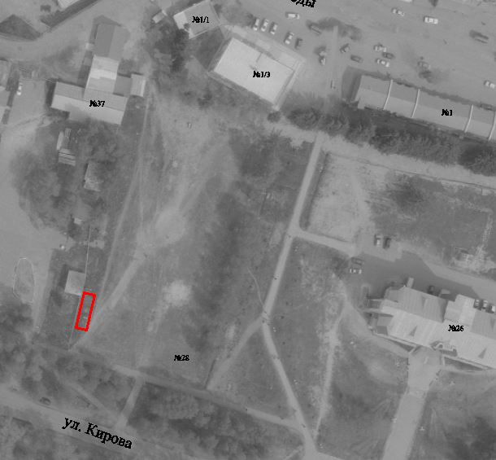

нестационарный объект N 74.
Местонахождение: г. Колпашево,
ул. Кирова, 28, участок 1. Тип – торговый прилавок (3 места),
площадью 3 м.кв.
Период размещения – с 20 декабря по 31 декабря.

Объект 75.
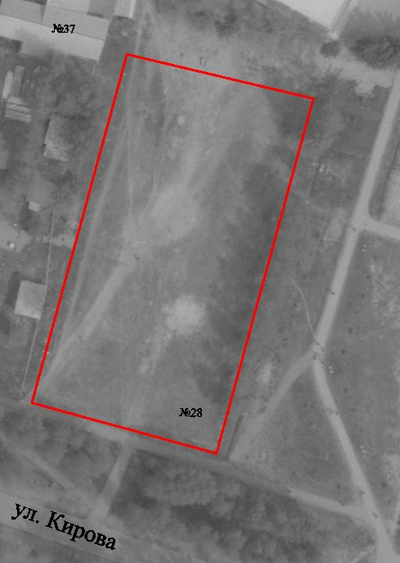

нестационарный объект N 75.
Местонахождение: г. Колпашево,
ул. Кирова. 28, территория для размещения площадки
для стоянки аттракционов, меняющих свое место расположения
при оказании услуг
Период размещения – с 20 декабря по 31 декабря.

